N584 – Projeto e Análise de Algoritmos
Prof. Napoleão Nepomuceno

Atividade Computacional IX

Exercício 1

Passo 1: Implementar o seguinte código em Java ou equivalente em outra linguagem de programação.

public class Counting {
public static void main(String[] args) {
int n = 40;
Aluno[] alunos = new Aluno[n];
for (int i = 0; i < alunos.length; i++) {
alunos[i] = new Aluno();
}
imprime(alunos);
alunos = ordenaCreditos(alunos);
imprime(alunos);
alunos = ordenaMatricula(alunos);
imprime(alunos);
}

static Aluno[] ordenaCreditos (Aluno[] A) {
// to do
Aluno[] B = new Aluno[A.length];
return B;
}

static Aluno[] ordenaMatricula (Aluno[] A) {
// to do
}

static void imprime (Aluno[] A) {
for (int i = 0; i < A.length; i++) {
System.out.printf("%-15s%-15s%10d\n", A[i].matricula, A[i].nome, A[i].creditos);
}
System.out.print("\n\n\n");
}
}

**************************************************************
import java.util.Random;
class Aluno {
public String matricula;
public String nome;
public int creditos;

public Aluno() {
Random randomGenerator = new Random();
matricula = "";
for (int i = 1; i <= 10; i++) {
matricula += (char) ('0' + randomGenerator.nextInt(10));
}
nome = "";
nome += (char)('A' + randomGenerator.nextInt(26));
for (int i = 2; i <= 10; i++) {
nome += (char) ('a' + randomGenerator.nextInt(26));
}
creditos = randomGenerator.nextInt(201);
}
}

Passo 2: O vetor alunos armazena os dados de n alunos. Cada registro possui um campo matricula, um campo nome e um campo creditos. Faça uma implementação do counting sort para ordenar os registros do vetor pelo campo creditos, sabendo que a quantidade máxima de créditos é 200. Escreva a saída do seu programa antes e após a ordenação do vetor.
Obs.1: A indexação em Java do vetor onde os registros são copiados vai de 0 até n-1.
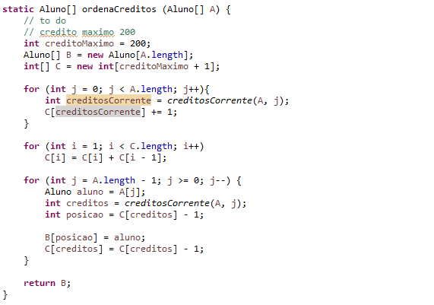
R:
7926221057 Dpjwrhvoyl 110
9398719534 Qgqdfuijnu 42
1290898477 Zzjhwnliij 122
3354342275 Bhcslnviat 123
4224687667 Wliymbyksj 49
1870499746 Rrkcsicjmd 127
2635164073 Qaiwbirhmw 61
5938588566 Beuswzpuio 15
7345615312 Jwsvkheupq 153
3377642782 Dkzipwsgsa 190
1247654766 Igycjfmutn 165
4224739341 Iujckmxtzk 8
4372674095 Zqszqbrotb 61
8085828354 Pwueioyllg 106
1090597035 Cuvwcaidsn 120
2501599024 Zqmyzhovbl 50
3617738462 Qqpvqbiify 57
1135626577 Hvwvqnwwxn 34
5820120365 Ccuhmbelct 181
7151349374 Bmolbahqkj 61
1141720307 Zgwjjxgrxc 0
7572367445 Gcwonmuhrn 42
0206721954 Oixnerwvbh 80
1717239908 Mbuhlupctf 46
6385101412 Vfuntxmwdm 93
1780389737 Qqohflbefl 38
9218665089 Xxpmxawinm 7
6430899843 Huhuosxfwp 53
4435456936 Gsiegnjsre 42
7712879133 Qdhugvggli 85
2762004889 Opkjayajlu 79
0858025011 Waovzzzqyz 150
7389146478 Vvbjpyvvir 97
9015387960 Ifnldhppas 121
2581181282 Bgbhhatyjc 86
4517514729 Ydhiztqtzy 5
5424048787 Ktaowicbct 109
4951953350 Cbowrwjzmg 169
0498391286 Nlpexsggio 199
1982285609 Rervcouyul 9

1141720307 Zgwjjxgrxc 0
4517514729 Ydhiztqtzy 5
9218665089 Xxpmxawinm 7
4224739341 Iujckmxtzk 8
1982285609 Rervcouyul 9
5938588566 Beuswzpuio 15
1135626577 Hvwvqnwwxn 34
1780389737 Qqohflbefl 38
9398719534 Qgqdfuijnu 42
7572367445 Gcwonmuhrn 42
4435456936 Gsiegnjsre 42
1717239908 Mbuhlupctf 46
4224687667 Wliymbyksj 49
2501599024 Zqmyzhovbl 50
6430899843 Huhuosxfwp 53
3617738462 Qqpvqbiify 57
2635164073 Qaiwbirhmw 61
4372674095 Zqszqbrotb 61
7151349374 Bmolbahqkj 61
2762004889 Opkjayajlu 79
0206721954 Oixnerwvbh 80
7712879133 Qdhugvggli 85
2581181282 Bgbhhatyjc 86
6385101412 Vfuntxmwdm 93
7389146478 Vvbjpyvvir 97
8085828354 Pwueioyllg 106
5424048787 Ktaowicbct 109
7926221057 Dpjwrhvoyl 110
1090597035 Cuvwcaidsn 120
9015387960 Ifnldhppas 121
1290898477 Zzjhwnliij 122
3354342275 Bhcslnviat 123
1870499746 Rrkcsicjmd 127
0858025011 Waovzzzqyz 150
7345615312 Jwsvkheupq 153
1247654766 Igycjfmutn 165
4951953350 Cbowrwjzmg 169
5820120365 Ccuhmbelct 181
3377642782 Dkzipwsgsa 190
0498391286 Nlpexsggio 199

Passo 3: Faça uma implementação do radix sort para ordenar os registros do vetor pelo campo matricula, sabendo que uma matrícula possui 10 dígitos decimais. Escreva a saída do seu programa antes e após a ordenação do vetor.
Obs.1: A indexação em Java do vetor onde os registros são copiados vai de 0 até n-1.
Obs.2: Para encontrar o dígito numérico da posição d = 0 .. 9 da matrícula, use:
int digito = (int) A[j].matricula.charAt(d) – '0';

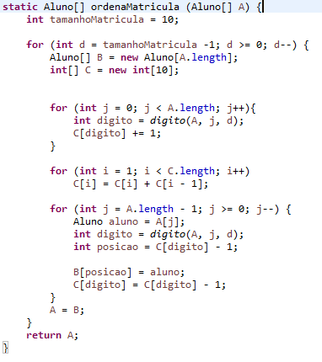

R:
8965217030 Ejxbbecver 9
0178685669 Liaksgsdfq 12
9562238012 Zaztctzcfy 13
0789932047 Iosrhysicp 21
2160021089 Kkdapuqdbe 22
1175009166 Yhubetksou 29
2065084704 Hftxhofnca 30
8544230687 Buzidwfvrh 34
6923841786 Odlxonztfb 40
3906557095 Amlobyblbt 44
9281643753 Wanbpwrejr 49
1435733984 Unyftugyxj 49
7673154726 Cmmxnbjebq 50
0932402982 Hkbeotxxob 57
2932634474 Jwyooydeqe 74
2097993943 Tchzcsrahk 80
4114894391 Fimfmrbzze 92
5924002307 Astforfiqx 97
4669305784 Blinxqetxk 105
4790257263 Ocbrkfmull 114
7956472474 Oazveewhyq 115
3931505483 Icbjzuibok 115
8862295226 Ondijwdayw 116
7224503541 Xrisdlboqk 117
2802319328 Dzdiecrpwx 120
9533319027 Wemrlyvzij 126
5686446330 Ckltkalmkp 131
3015296704 Lukeegtivy 135
4356703670 Sajdpnectg 136
9576025859 Nkryyyvgrq 139
5783667106 Yryxbxnokj 144
8340577013 Tassapuodi 145
7352329878 Hqvbqpmbhf 152
0604790743 Lwxcdwwumn 160
0370344389 Uysochudfd 175
6014239397 Mfdvtdhlnq 176
4777844953 Ugmibwjhzf 176
2762599530 Zegxicbvfg 177
5117114895 Cydpafqjfa 191
5077136256 Difhfowmif 191

0178685669 Liaksgsdfq 12
0370344389 Uysochudfd 175
0604790743 Lwxcdwwumn 160
0789932047 Iosrhysicp 21
0932402982 Hkbeotxxob 57
1175009166 Yhubetksou 29
1435733984 Unyftugyxj 49
2065084704 Hftxhofnca 30
2097993943 Tchzcsrahk 80
2160021089 Kkdapuqdbe 22
2762599530 Zegxicbvfg 177
2802319328 Dzdiecrpwx 120
2932634474 Jwyooydeqe 74
3015296704 Lukeegtivy 135
3906557095 Amlobyblbt 44
3931505483 Icbjzuibok 115
4114894391 Fimfmrbzze 92
4356703670 Sajdpnectg 136
4669305784 Blinxqetxk 105
4777844953 Ugmibwjhzf 176
4790257263 Ocbrkfmull 114
5077136256 Difhfowmif 191
5117114895 Cydpafqjfa 191
5686446330 Ckltkalmkp 131
5783667106 Yryxbxnokj 144
5924002307 Astforfiqx 97
6014239397 Mfdvtdhlnq 176
6923841786 Odlxonztfb 40
7224503541 Xrisdlboqk 117
7352329878 Hqvbqpmbhf 152
7673154726 Cmmxnbjebq 50
7956472474 Oazveewhyq 115
8340577013 Tassapuodi 145
8544230687 Buzidwfvrh 34
8862295226 Ondijwdayw 116
8965217030 Ejxbbecver 9
9281643753 Wanbpwrejr 49
9533319027 Wemrlyvzij 126
9562238012 Zaztctzcfy 13
9576025859 Nkryyyvgrq 139

